System Design (Telegram)
Функциональные требования – писание требуемого поведения системы в определенных условиях. Функциональные требования определяют, каким должно быть поведение продукта в тех или иных условиях. Они определяют, что разработчики должны создать, чтобы пользователи смогли выполнить свои задачи (пользовательские требования) в рамках бизнес-требований:
- Сообщения только из текста
- Авторизация не нужна
- Поддерживает устройства: мобильные телефоны и web-браузеры
- Чаты и личные сообщения будут
- Удаления сообщений не будет
- Редактирований не будет
- Реакций пользователей не будет
- Тегирование пользователей (перессылка на сообщения)
- Кросс-девайсная синхронизация (телефон, компьютер)
- Проверка прочитанности сообщений

Нефункциональные требования – описывают, как должен работать программный продукт и какими свойствами или характеристиками обладать, чтобы доставить ту ценность, которую несёт система, с учетом условий ее существования. Такие требования вносят вклад в инфраструктуру, а не в поведение системы:
- Ограничение в 50.000.000 пользователей
- Ограничение пользователей в сети 10.000.000 DAU(сколько пользователей сидит в оннлайн)
- 500 символов макс длина сообщения
- 1.5 секунды время на доставку на сообщения
- Шифрование сообщений не будет
- История не удаляется
- Ограничение в 100 пользователей в чате
- Регионы: только Россия
- В среднем происходит 20 записей и 20 чтений операций на пользователя в день (RPS)

Чат от диалога отличается кол-вом человек.

На собеседовании:
- Задать вопрос: сразу же начинать считать нагрузку, ли сначала написать api или проектировать схемы базы данных?
- Нарисовать схему (разбить логику на микросервисы):
- Выделить сущности (сообщения, пользователь, чат)
Выбрать базу данных исходя:
- Какими БД команда умеет пользоваться, чтобы не нужно было тратить время на переучивание
- Какой контент будет храниться(файлы, картинки)
- Какая будет нагрузка
- В реляционных БД проще писать запросы, так что они в приоритете
- ACID БД (какой контент будет храниться, как они будут согласованы, нагрузка)
5.1) Atomicity(атомарность) — гарантирует, что каждая транзакция будет выполнена полностью или не будет выполнена совсем. Не допускаются промежуточные состояния.
5.2) Consistency(согласованность) — Транзакция, достигающая своего нормального завершения (EOT — end of transaction, завершение транзакции) и, тем самым, фиксирующая свои результаты, сохраняет согласованность базы данных. Другими словами, каждая успешная транзакция по определению фиксирует только допустимые результаты
5.3) Isolation(изолированность) — Во время выполнения транзакции параллельные транзакции не должны оказывать влияния на её результат.
5.4) Durability(надежность) — Во время выполнения транзакции параллельные транзакции не должны оказывать влияния на её результат.
- Шардирование БД(вертикально или горизонтально разрезаем на разные куски для балансировки БД).
Варианты:
- Админы переливают ночами вручную с одной БД в другую (VKGroup).
- С помощью микросервиса смартшардирование, который переливает трафик с нагруженного в менее нагруженного БД(OZON).
- Балансировка БД после шардирования
- Репликация в случае, если одна БД отказала, варианты:
- Синхронная
- Асинхронная

Сущности в БД

Больше всего нагрузку будет составлять message, поэтому это главная сущность.
В кэш хранить записи не стоит, т.к. много памяти занимает.

User:
- Id
- Name
- Escription

Channel:
- Id
- Name
- Description

User_per_channel:
- User_id
- Channel_id

Message:
- id
- user_id
- channel_id
- timestamp
- text
- mentions array

last_message
- channel_id
- message_id

last_seen:
- user_id
- channel_id
- message_id

mention:
- channel_id
- user_id

База данных База данных База данных

User Chanel Message

WEB Client

Расчет нагрузки

RPS(read) = 10.000.000 * 20(кол-во сообщений) = 200.000.000 (операций в день) / (24(часы)*60(минуты)*60(секунды)) = 2314 (операций в секунду)
RPS(write) = 10.000.000 * 20= 200.000.000 / (24*60*60) = 2314

Data per day = 10.000.000 *20(кол-во сообщений) * 500(символов, 1 символ=байт) = 100 GB (вес информации в день)/ (24*60*60) = 1MB (в секунду).
1MB - это копейки для компьютера.
Data per year = 100 GB * 365(кол-во дней в году) = 36 TB.

Литература:
System Design (Алекс Сюй) – простая книга
Высоко-нагруженные приложения (Мартин Клеппман) – читать, когда есть какой-то опыт
Микросервисы (Крис Ричардсон) – читать, когда есть опыт
Распределенные системы (Э. Тененбаум, М. Ван Стеен) – сложная книга

Видео:
Проектирование систем(Олег Бунин)
Распределенные системы(Олег Сухорослов)

Ссылки:
https://github.com/donnemartin/system-design-primer
https://github.com/G33kzD3n/Catalogue/blob/master/System Design Interview An Insider’s Guide by Alex Xu (z-lib.org).pdf

Урок 1
Клиент-серверная архитектура
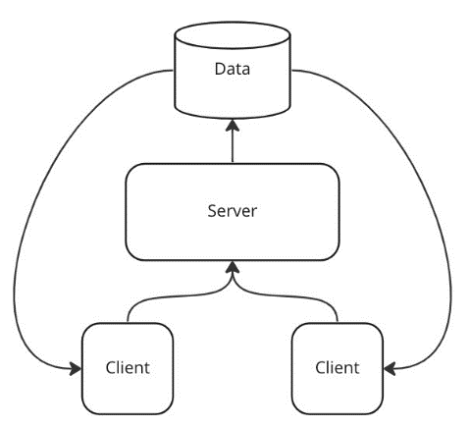
Критерии:
- Надежность
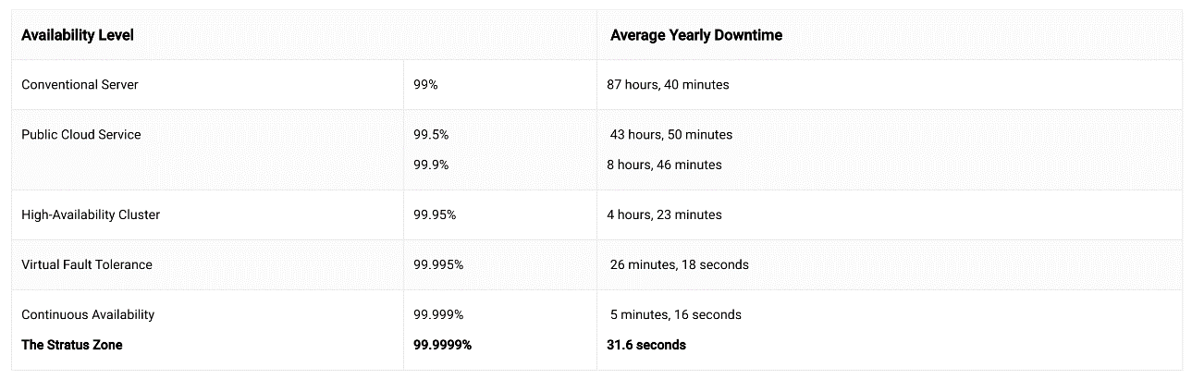
  - Uptime – время работы
  - Downtime – нерабочее время
- Масштабируемость – система должна справляться с возросшей нагрузкой
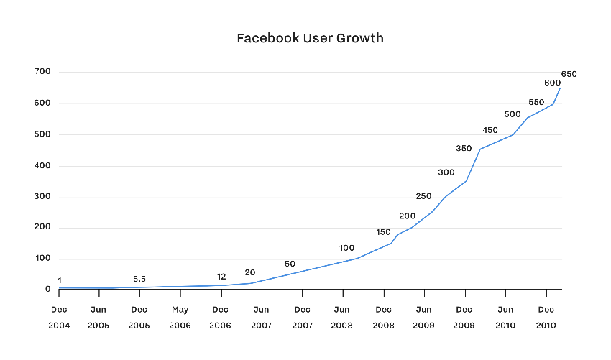
2.1) Вертикальное – заменяем менее мощный сервер, более мощным сервером. Стоимость увеличения ресурсов не линейно, относительно их увеличения мощности (возможен downtime)
2.1.1) Большая стоимость
2.2) Горизонтальное – добавляем к серверу еще один сервер
2.2.1) Stateless – сервер, который не хранит никакого состояния внутри себя: нет кэшей, на жесткий диск ничего не сохраняет.
2.2.2) Statefull – база данных, которая хранит данные
Stateless в приоритете, чем Statefull.
- Производительность
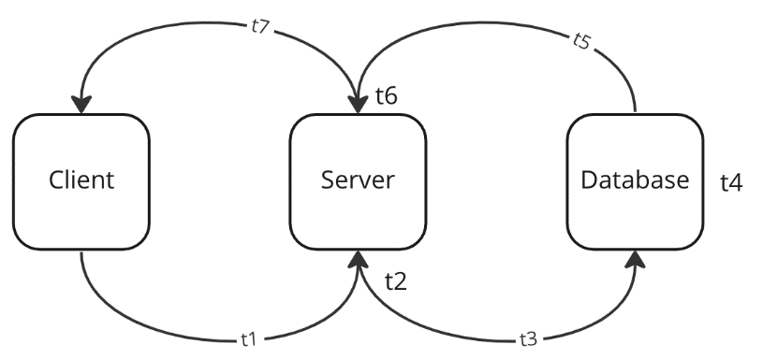
3.1) Response Time (время от отправки запроса клиентом до получения ответа) = t₁(время до сервер) + t₂(время обработки сервером) + t₃(время до бд) + t₄(время обработки бд) + t₅ (время ответа бд) + t₆ (время обработки сервером) + t₇(ответ сервера)
3.2) Latency (время от отправки запроса клиентом до начала обработки сервером) = t₁ + t₂
3.3) Low-latency – минимальное время отклика сервером, запросы сразу обрабатываются сервером (Тинькофф инвестиции)
4) Пропуская способность – кол-во запросов во временном интервале (сек, мин). Например, 300 МБ/с
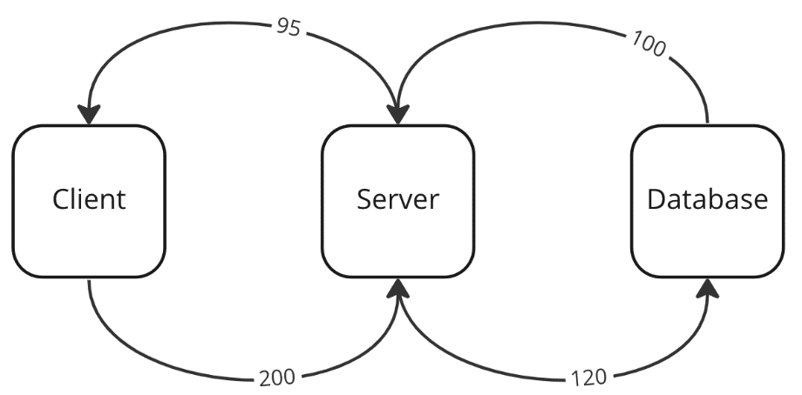
5) Удобство сопровождения – баланс между сложными решениями и дешевыми/быстрыми
5.1) Observability
5.2) Улучшение процессов – автоматический deploy (сборка, тесты)
5.3) Дополнительный инструментарий – дополнительные фреймворки, программы для быстродействия
6) Безопасность
- Доступность
- Нагрузка(rps)

SLA/SLO/SLI
SLA (service level agreement) – соглашение между поставщиком со своими клиентами: сколько будет ваш продукт работать(uptime) и сколько лежать(downtime). В случае невыполнения условий, поставщик должен будет выплатить компенсацию клиентам.
SLO (service level objectives) – цели, которые команда должна решить, чтобы выполнить соглашение, какой будет uptime и какой будет downtime
SLI (service level indicators) – показатели системы, метрика

Highload
Data-intesive
- Нужно сохранять большие данные
- Нужно запоминать результаты ресурсоемких операций
- Нужно предоставлять пользователям возможность искать или фильтровать данные

Compute-intensive
- Нужно отправлять сообщения другим процессам
- Нужно перемалывать большие объемы данных

Архитектуры: Монолит VS Микросервисы
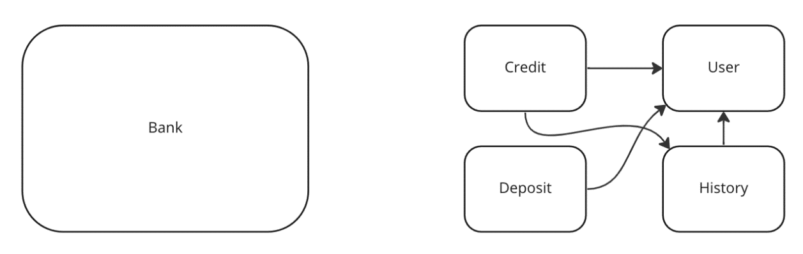
- Микросервисы – сервисы четко отделяются от друг друга
  - Микро необязательно про размер, но про зону ответственности
  - Самодостаточны, идеальны для горизонтального масштабирования
  - Разные технологии для разных задач
  - Распределенная кодовая база (разные языки программирования)
Плюсы:
  - Независимые релизы и разработка
  - Независимая масштабируемость
  - Независимая деградация
  - Возможность пробовать новые технологии
Минусы:
  - Зоопарк технологий
  - Сетевой вызов отвалится вероятнее, чем внутрений
  - Распределенность и тразакционность
  - Удаленные вызовы дороже локального испольнения
  - Понимание всего контекста запроса
  - Сложность тестирования всей системы
- Монолит – большая системы

Мандат Безоса – для каждого микросервиса своя бд.

Балансировка нагрузки
Instance(микросервис)

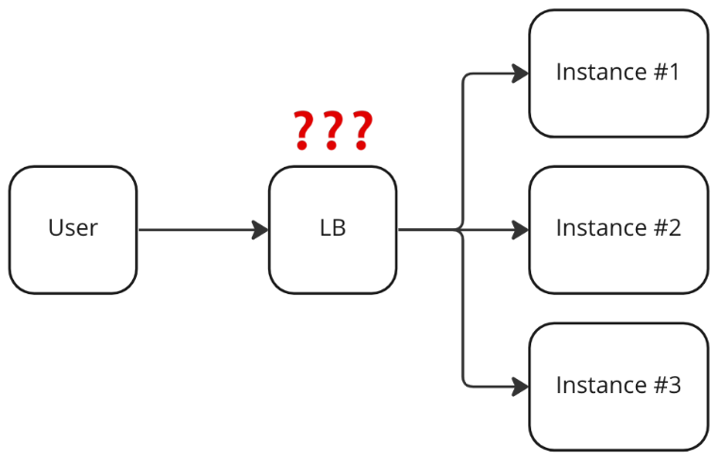
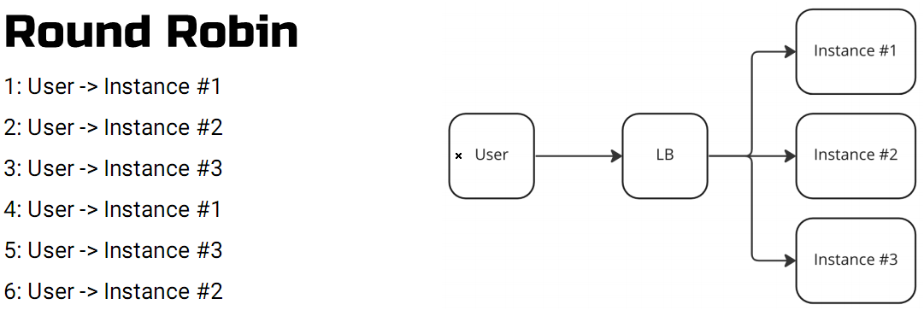
Round Robin - по кругу раскидываем всем запросы, неважна какая последовательность.

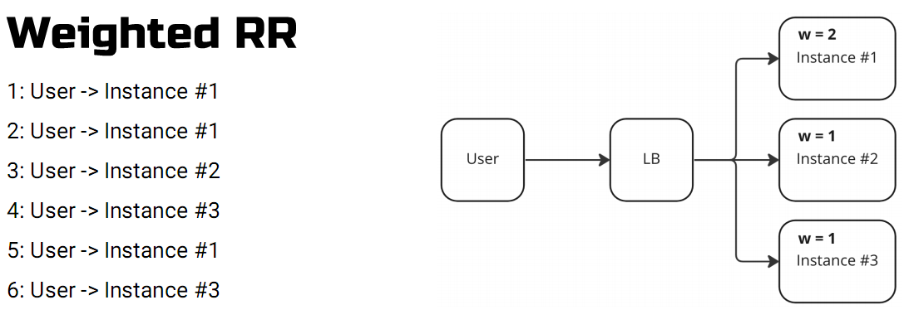
Weighted Round Robin - instances имеют разные мощности. Для instance добавляем вес.

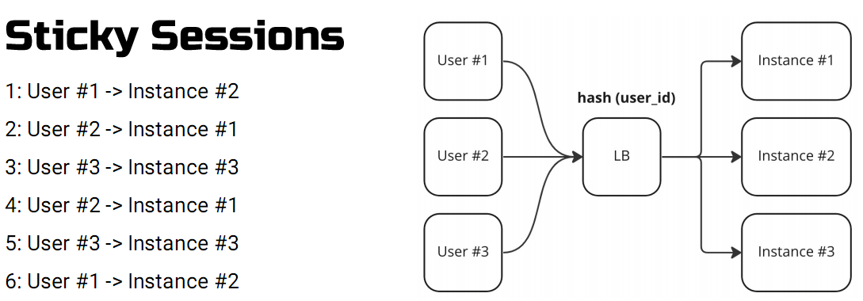
Sticky sessions – за каждым пользователем закрепляется свой instance. Нужна для этого map из hash, для поиска id пользователя в микросервисе.

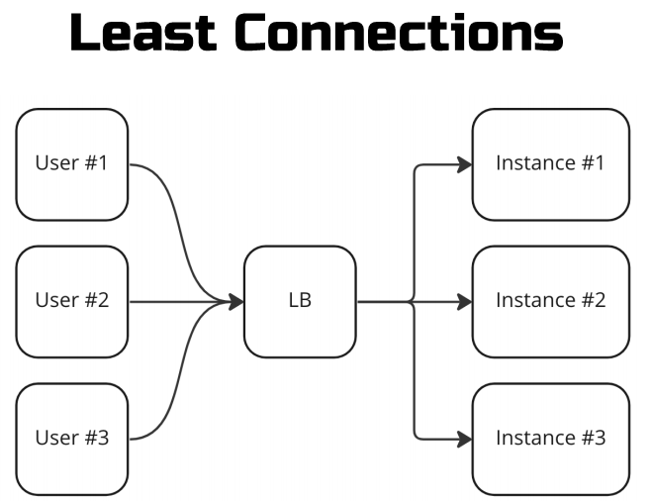
Least connections – где меньше всего загруженность, в тот instance и пойдем.

Nginx – популярный балансировщик (Weighted Round Robin). Он может выступать в качестве прокси.

Проксирование
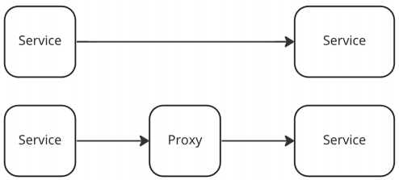
Проксирование - это посредник с помощью которого идет подключение
- Взлом/защита
- Кэширование данных
- Ограничение трафика
- Обход ограничений доступа
- Анонимность пользователей
- Сжатие и модификации данных

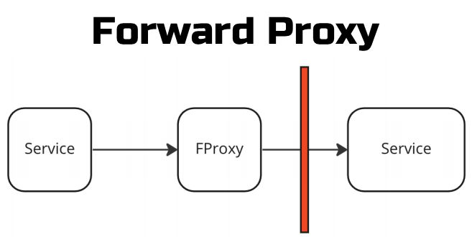
Forward proxy – клиент знает о прокси(vpn).
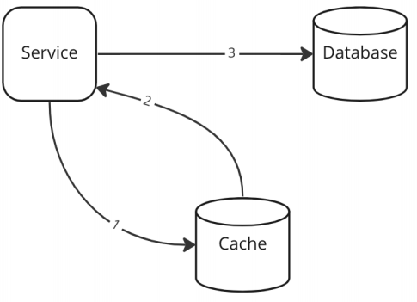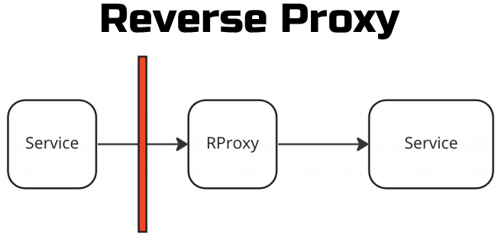
Reverse proxy – клиент не знает о прокси(google).

Кэширование
- Сокращение response time сервисов
- Снижение лишний нагрузки с поставщиком данных
- Переиспользование ранее полученных и вычисленных данных
- Стабилизация работы при кратковременных отказах систем – поставщиков данных

Термины:
- Cache miss – промах кэша, запрошенный ключ не был найден в кэше
- Cache hit – попадение в кэш, запрошенный ключ найден в кэше
- Hit ratio – процент попаданий запросов в кэш, характеризует эффективность кэширования
- Прогрев кэша – процесс наполнения кэша данными
- Инвалидация – удаление кэшированных данных

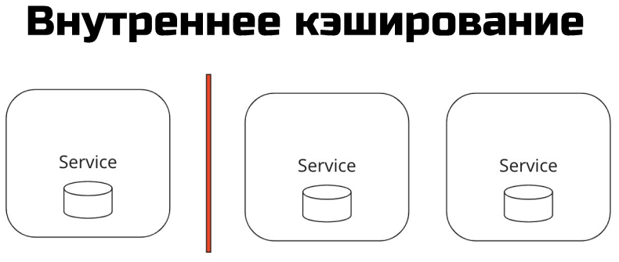
Внутреннее кэширование – хранение в памяти
Плюсы:
- Высокая скорость
- Отсутствие сетевых запросов
- Нет расходов на Marshaling/Unmarshaling данных
Минусы:
- Горизонтальное масштабирование
- Прогрев кэша после падения сервиса

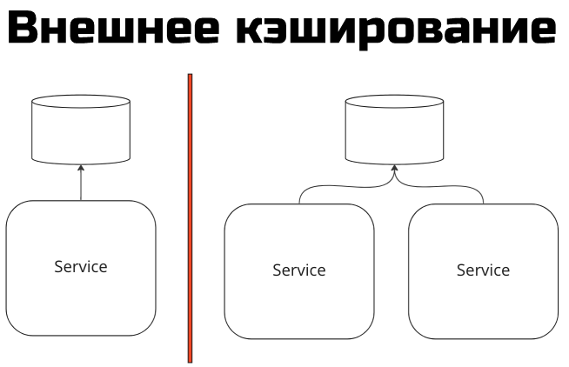
Внешнее кэширование – в качестве кэша есть бд.
Плюсы:
- Хранение большого объема данных
- Простое горизонтальное масштабирование
- После падения сервиса данные кэша не теряются
Минусы:
- Скорость работы

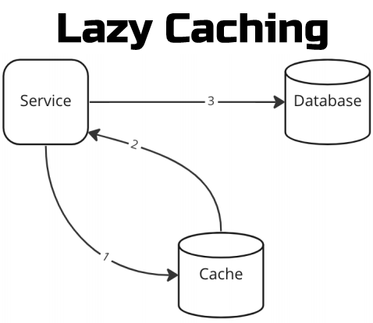
Lazy Caching – идем в кэш если элемент найден отдаем из кэша, если нет то получаем данные из бд и записываем данные в кэш
Плюсы:
- Кэш содержит только запрашиваемые объекты
- Новые объекты добавляются в кэш только по мере необходимости
- Система устойчива к сбоям кэша
Минусы:
- Каждый промах кэша требует совершить три операции(сервер->обновили данные->вернули пользователю)
- Данные записываются напрямую в основное хранилище, что может привести к тому, что в кэше оказалось окажутся неактуальные данные

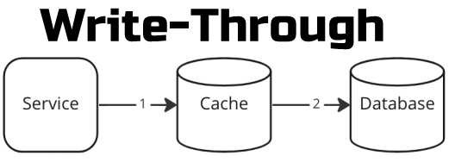
Write-through – данные всегда записываются в кэш, а потом сервис записывает в основное хранилище
Плюсы:
- Кэш всегда актуален
- Долгая запись при обновлении данных, но быстрое чтение
Минусы:
- Кэш может быть заполнен ненужными объектами, к которым нет запросов, но потребляют лишняя память
- Нужен дополнительный механизм позволяющий заново заполнять

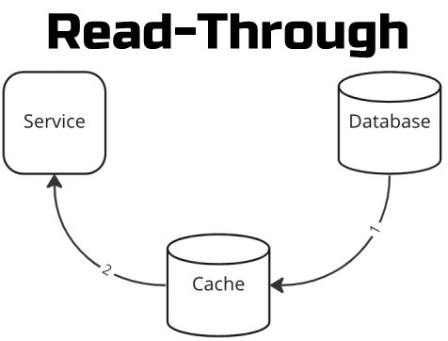
Read-through (сквозное чтение) – приложение всегда получает данные только из кэша, при этом логика наполнения кэша выносится в отдельный модуль.
Плюсы:
- Логика приложения становится проще. Сервис ничего не знает о бд, она просто читает из кэша.
Минусы:
- Система не устойчива к сбоям кэша
- Сложность реализации

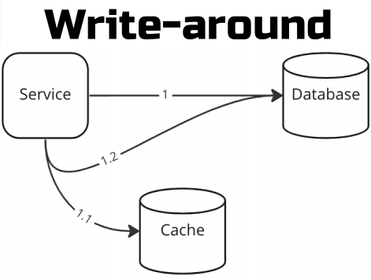
Write-around(запись в обход) – если элемент есть в кэше, то обновляем его в кэше и записываем в основное хранилище, если элемента нет, то сразу записываем в основное хранилище.

Алгоритмы замещения данных

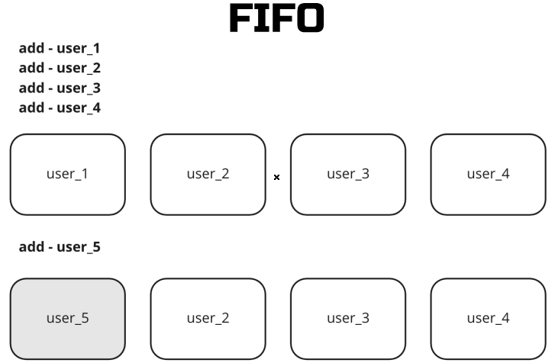
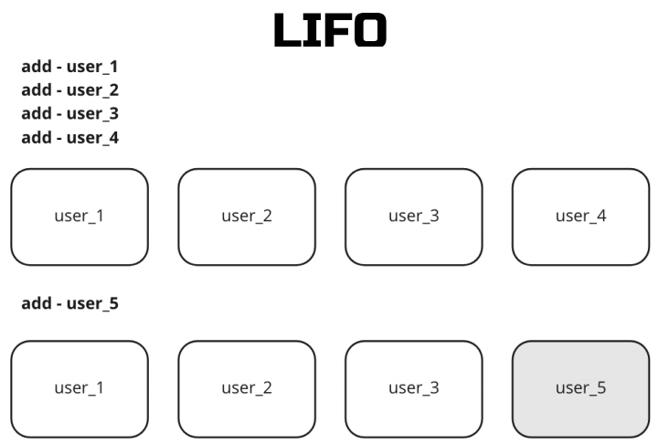

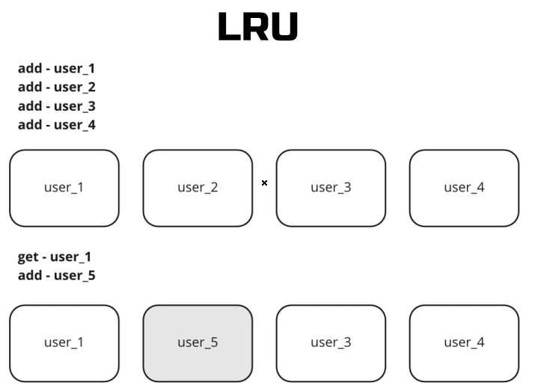
LRU (least recently used) – удаляем того, к кому было последнее обращение. После get -user_1 было get_user_2. Если было обращение к user_2, то удалится user_1.
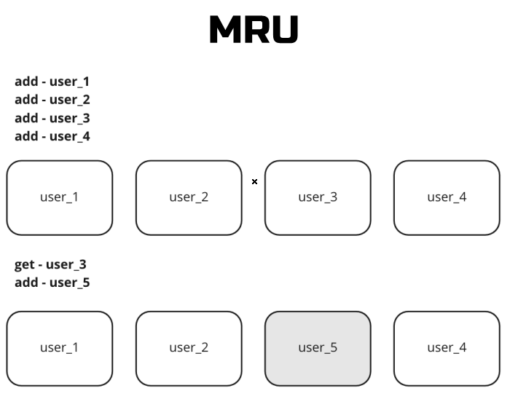
MRU (most recently used) – удаляем того, к кому только что было обращение.
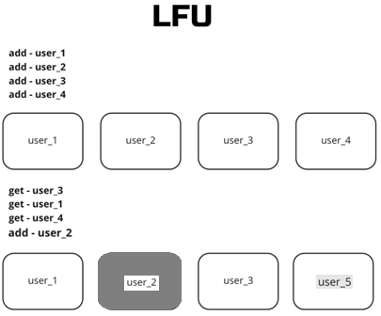
LFU (least frequently used) – удаляем наименее используемый.

API
(Application Programming Interface)
CRUD – акроним, обозначающий четыре базовые функции: создание (create), чтение (read), модификация (update), удаление (delete).
Подходы:
- REST (representational state transfer) – метод запроса (GET, POST, DELETE, PUT, PATCH). Применяется в HTTP.
  - Существительное - URI (uniform resource identifier) запроса.
  - Дополнительная информация – хедеры запроса.
  - Содержимое – тело запроса и ответа в Json
  - Результат – код ответа
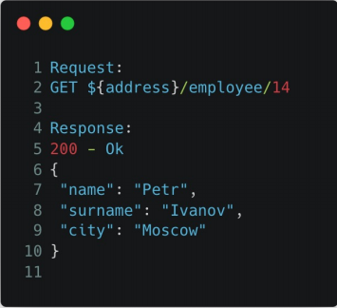
- SOAP (simple object access protocol) – устаревший подход, практически нигде не используется. Простой протокол доступа к объектам, обмен данными происходит в формате XML, который слишком многословен.
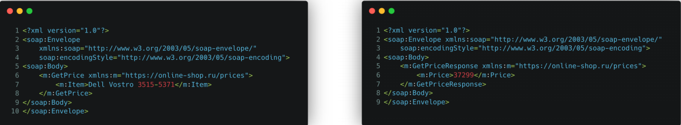
- RPC (remote procedure call) – удаленный вызов процедур. Класс технологий, позволяющих программам вызывать функции или процедуры в другом адресном пространстве.
3.1) gRPC (google) – указывается структура сообщения, где есть типизация данных, есть четкий порядок. Пример, protobuf, где в качестве компилятора используется protoc. Protoc генерирует слева, справа появляется код, который может использоваться в программах.
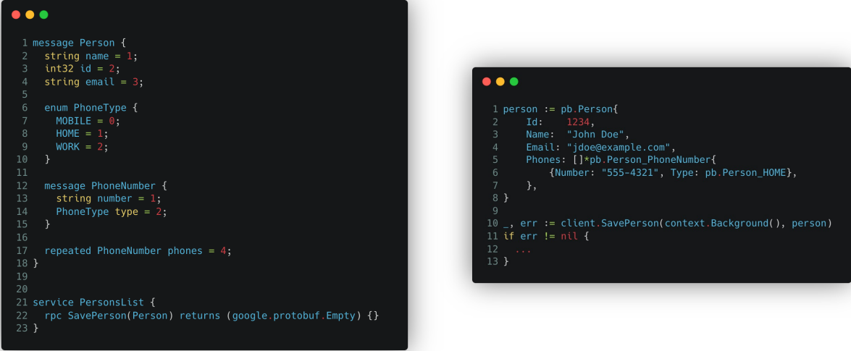
Сначала идет номер (string name = 1), потом идет тип (string), потом идет длина строки.
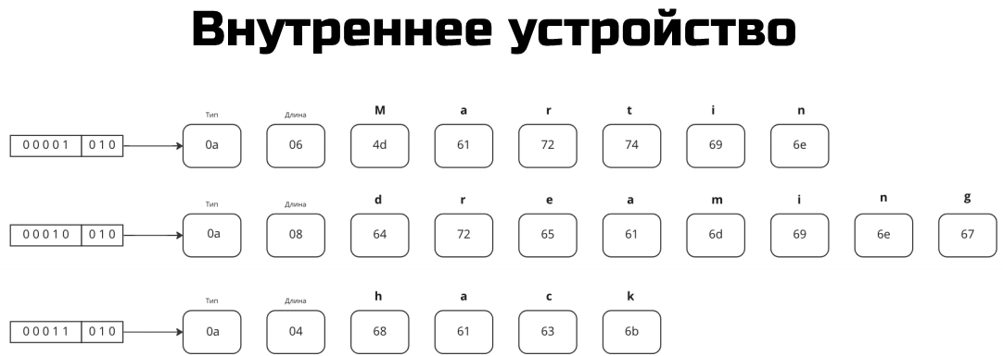
Получается компактно и используется меньше трафика.

Термины:
- Маршалинг(сериализация) - процесс преобразования информации (данных, двоичного представления объекта), хранящейся в оперативной памяти, в формат, пригодный для хранения или передачи.
- Over fetching – перенасыщение информации, когда получаем от сервера не нужную информацию. Например, нам нужны только посты; а приходят посты, лайки и комментарии.
- Under fetching – Недополучение данных. Например, нам нужны посты, лайки, и комментарии; а приходят только посты.

- Решение проблемы under/over fetching – graphQL, мутаторы, подписки
graphQL
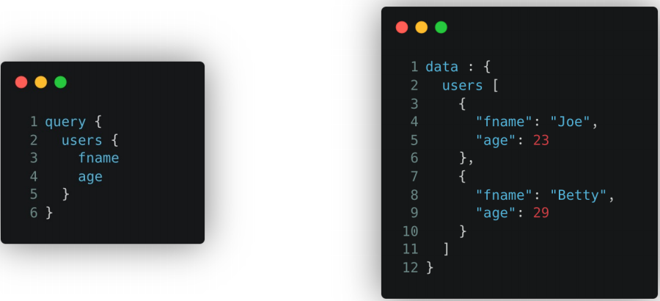
Мутаторы
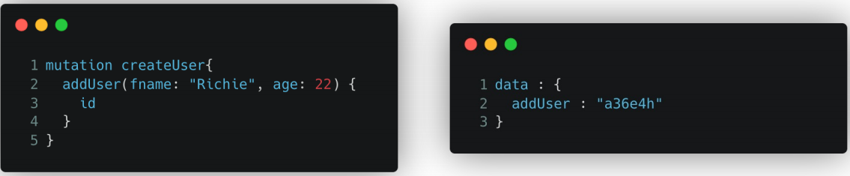
Подписки
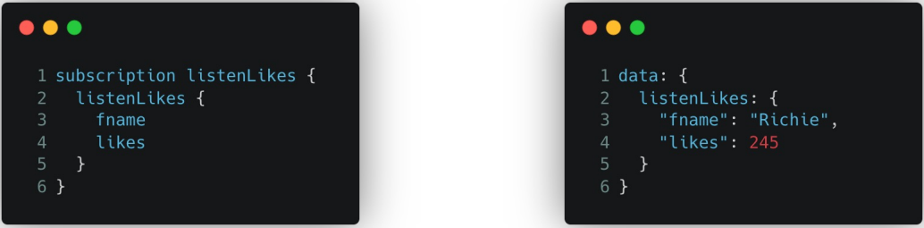
Выводы:
- gRPC лучше использовать во внутреннем взаимодействии между сервисами.
- REST лучше использовать во внешнем взаимодействии между клиентом и сервисами.
- GrapghQL лучше для кастомизации запросов по REST.
Базы данных
OLAP (online analytical processing) – большие данные храним, но редко читаем/записываем.
OLTP (online transaction processing) – большие данные храним, но быстро читаем/записываем.

Виды:
- Реляционные – основаны на отношениях, связей. Хорошо работают на чтение. Есть привязка к типам данных. Поиск происходит по строчкам.
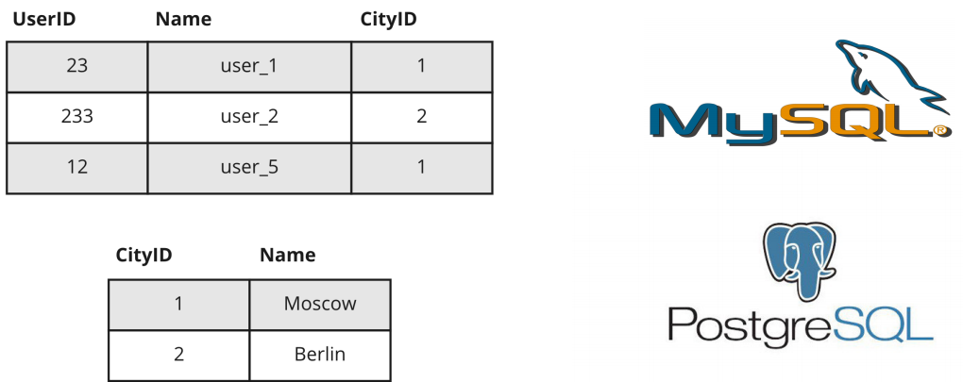
- Документоориентированные (нереляционные) – нету связей (OLTP). Хорошо работают на запись. Есть привязка к типам данных. Например, анкета пользователей, резюме. 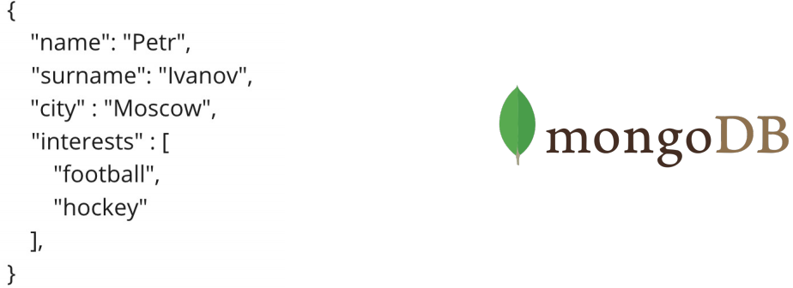
- Графовые – множественные связи (OLTP). Например, дороги, карты, соцсети.
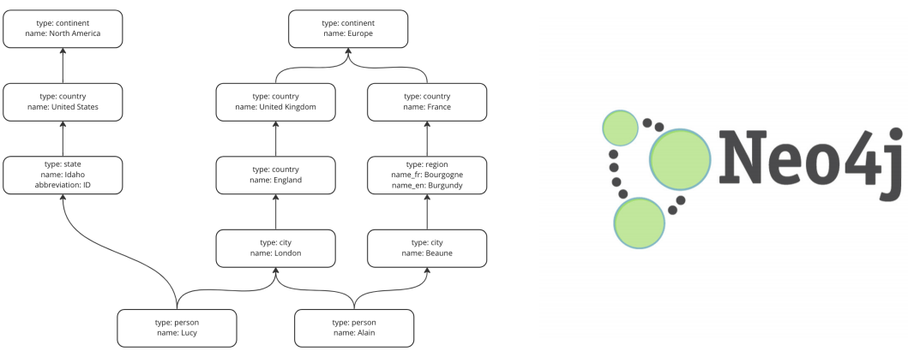

- Key-value – map. Например, счетчик просмотра видео на youtube.
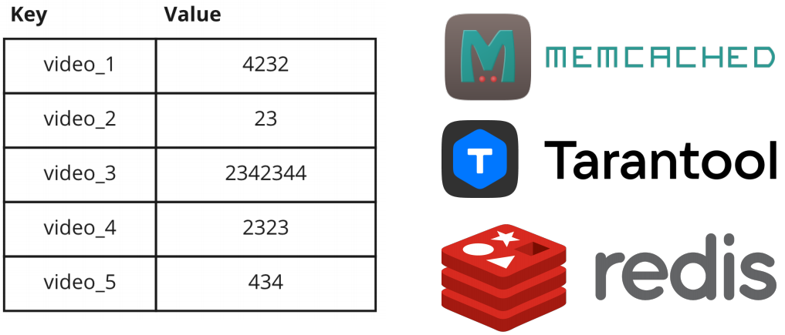
- Колоночные – для аналитики (OLAP). Поиск происходит по столбцам.
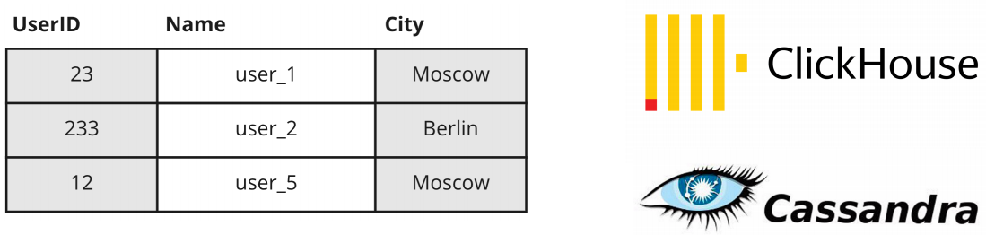
- Time series – привязка к временным событиям.
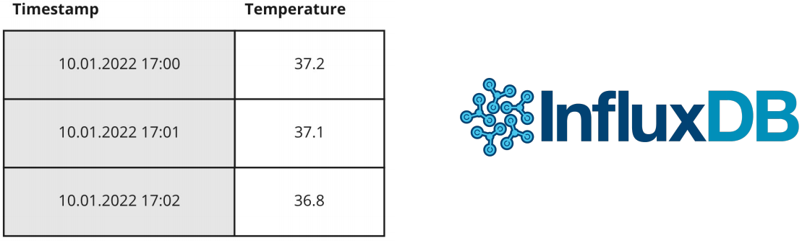
- Blob store – хранение медиафайлы (музыка, картинки, видео, файлы). Используются бакеты. Поиск по id файла.
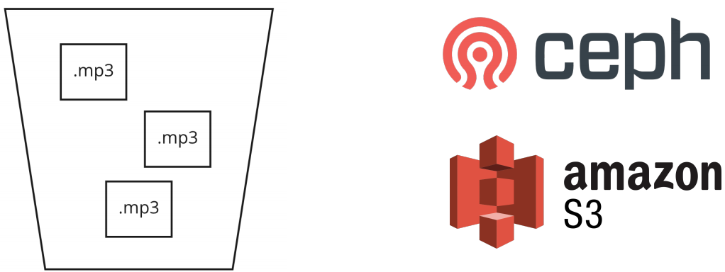
- Embedded database – само приложение хранит бд. Лучше так не делать.
- In-memory бд
9.1) можно периодически записывать на диск копии состояния бд
9.2) можно записывать на диск журналы изменений (что-то вроде WAL), но не сами данные
9.3) можно проводить репликацию состояния оперативной памяти на другие машины
Выбор базы данных
- Транзакции (связи) – acid (реляционные), base (нереляционнные)
- Формат данных
- Навык работы с технологией
- Характер обращений к данным
- Сообщество и зрелость технологии
- Частота изменяемости формата данных

Data retention – хранение данных определяет политики управления постоянными данными и записями для соблюдения юридических и бизнес-требований к архивированию данных. Например, через месяц какую-то часть данных нужно удалить.
Индексы
Типы:
- BTree – сбалансированное дерево поиска, считывает данные последовательно. Уровень ветвистости доходит до 200.
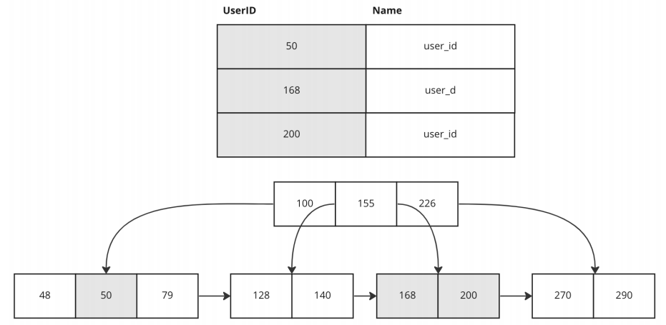
- Hash
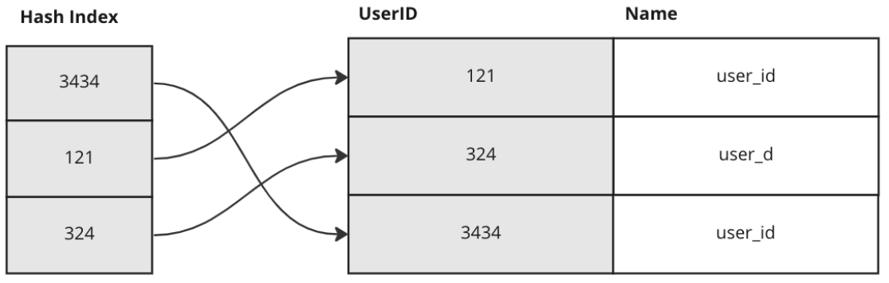
- Bitmap – tinder (курит да/нет, женат да/нет)
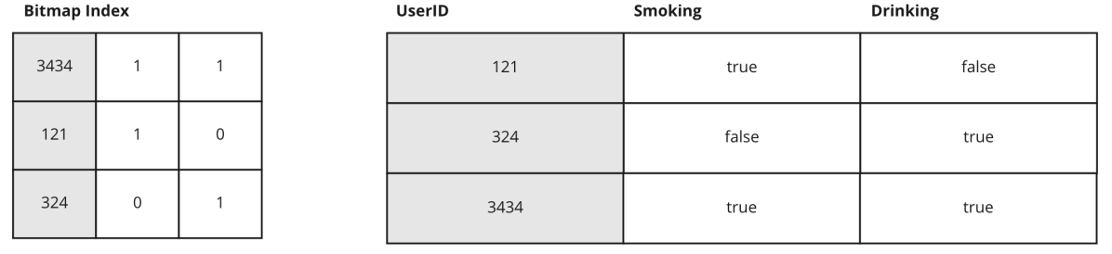

- Spatial – пространственные индексы. Есть система координат по x и y, разрезаем на 4 части и ищем по каждому квадратику.
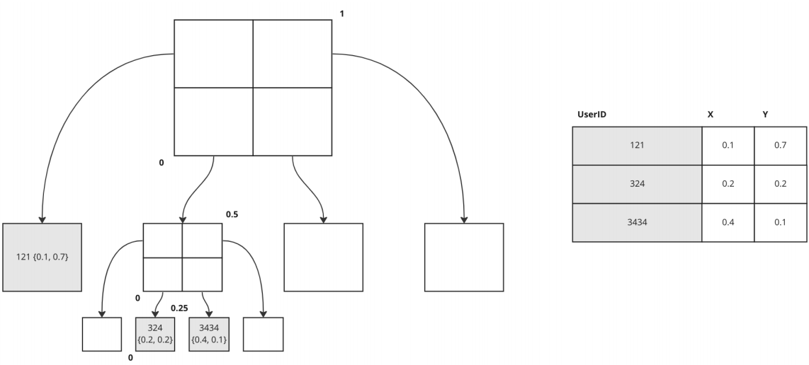

- Reversed – кол-во раз сколько то или иное слово встречается/храниться.
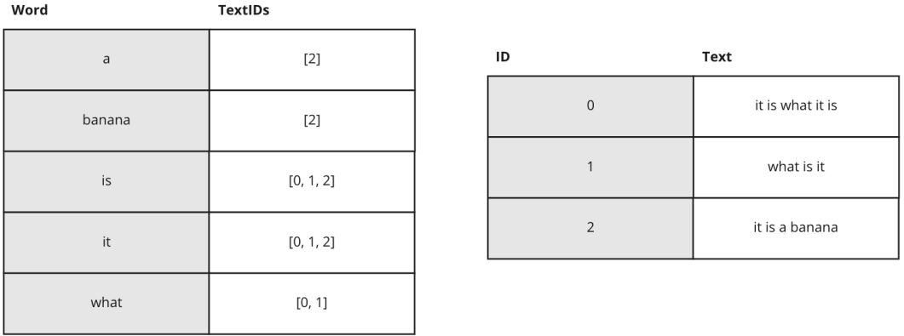

Плюсы:
- Ускоряют чтение
- Замедляют запись
- Используют дополнительную память

Кластерные и некластерные
Кластерный индекс – только один индекс, благодаря которому таблица перестраивается и упорядочивается. При вставке элемента, таблица перестраивается. Например, primary key.
Некластерный индекс – может быть множество индексов, никак не влияет на внутреннее устройство таблицы.
Покрывающий индекс – покрывающие индексы называются некластеризованные индексы, которые разрешают один или несколько схожих результатов запроса напрямую, без доступа к базовой таблице и без уточняющих запросов.
При наличии кластерного индекса строки таблицы упорядочены по значению ключа этого индекса. Если в таблице нет кластерного индекса, таблица называется кучей. Некластерный индекс, созданный для такой таблицы, содержит только указатели по записи таблицы.

Транзакции
- ACID (atomicity, consistency, isolation, durability)) – это стандарт того, какие гарантии должна давать бд, чтобы поддерживать транзакции. Каждая бд может по-своему этот стандарт реализовать.

  - Атомарность – каждая транзакция бд является единым блоком, который использует подход «все или ничего» к выполнению. Если какой-либо оператора в транзакции терпит неудачу, вся транзакция откатывается. Если транзакция прошла успешно, то делаем commit.
  - Изоляция транзакций – каждая транзакция происходит до и после каждой другой транзакции, и представление бд, которое транзакция видит в своем начале, изменяется только самой транзакцией до ее завершения. Ни одна транзакция не должна видеть промежуточный результат.
  - Потерянное обновление – 2 одинаковые транзакции приходят одновременно в бд.
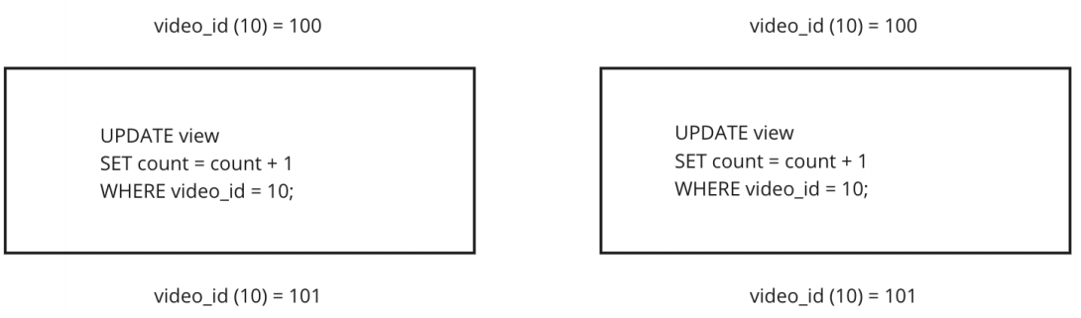
  - Грязное чтение – чтение данных транзакции из не commit транзакции.
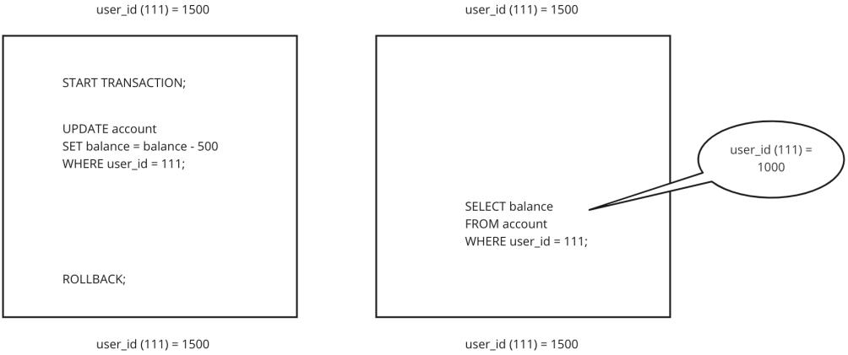
  - Неповторяющееся чтение – во время чтения появляются новые данные после update после commit транзакции.
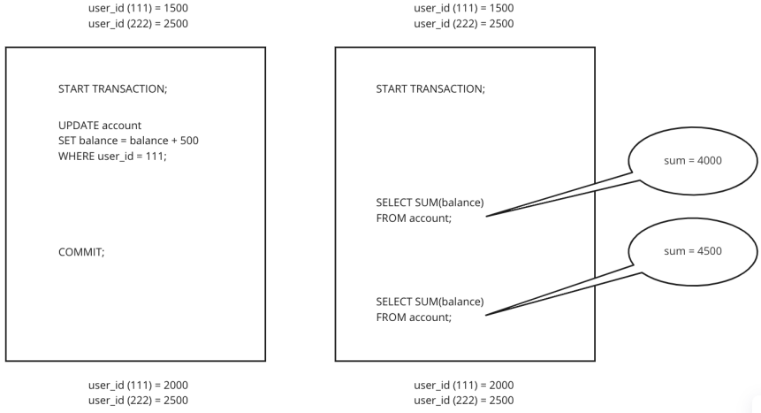
  - Чтение фантомов - во время чтения появляются новые данные после insert/delete после commit транзакции.

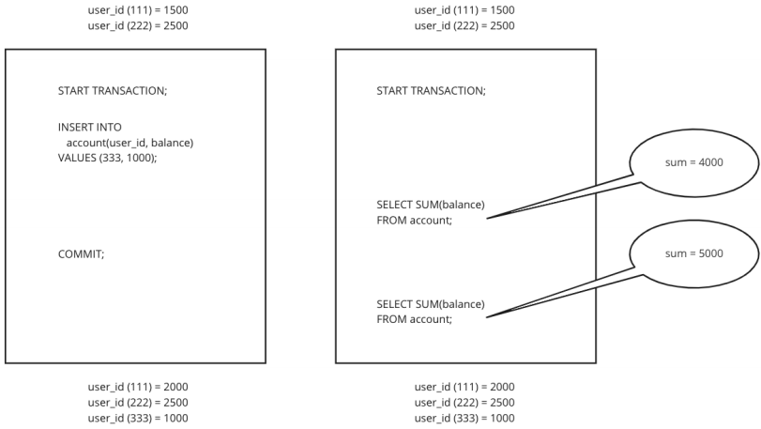
Уровни изоляции
READ_UNCOMMITTED – могут происходить грязные чтения, неповторяющиеся чтения, фантомные чтения и потерянное обновление
READ_COMMITTED – грязные чтения предотвращены, но могут возникать неповторяющиеся чтения, фантомные чтения и потерянные обновления
REPEATABLE_READ – грязные чтения, неповторяющиеся чтения и потерянное обновление предотвращены, но могут возникать фантомные чтения
SERIALIZABLE – транзакции полностью изолированы – исключено влияние одной транзакции на другую в момент выполнения
У каждой бд свои уровни транзакции. При создании транзакции выбираем для нее уровень.

  - Согласованность – различные утверждения относительно данных (инварианты) должны всегда оставаться справедливыми
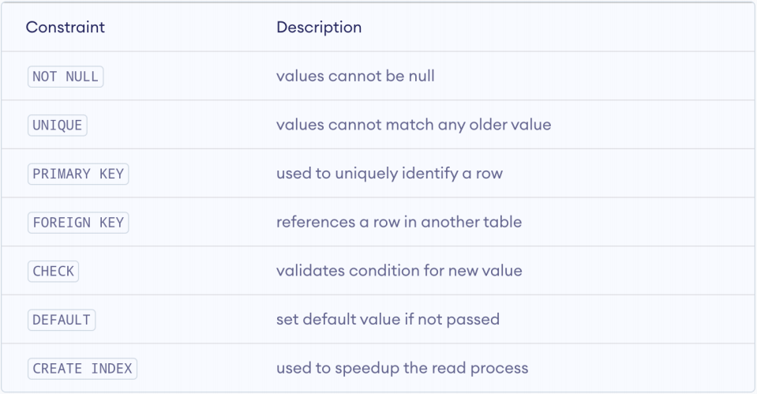

  - Отложенные транзакции – есть зависимые таблицы и без учета foreign key, вставка может не выполниться.
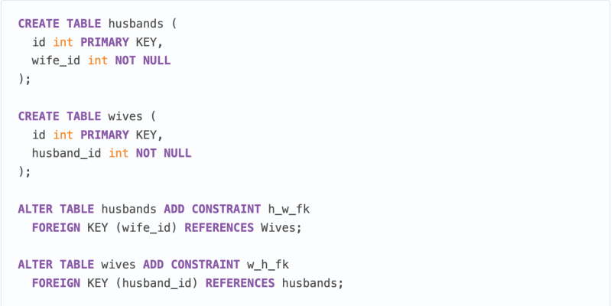

  - Устойчивость – гарантирует, что после фиксации транзакции в бд она постоянно сохраняется с помощью резервных копий и журналов транзакций. В случае сбоя эти механизмы могут использоваться для восстановления зафиксированных транзакций. Например, мы вставили новый элемент в кластер, таблица перестраивается и падает.

  - WAL (write-ahead logging) – изменения в файлах с данными должны записываться только после того, как эти изменения были внесены в журнал. Записывать страницы данных на диск после подтверждения каждой транзакции нет необходимости, потому что мы знаем, что если случится сбой, то у нас будет возможность восстановить бд с помощью журнала.

- BASE – как правило, NoSQL бд предоставляют ограниченные версии атомарности и изоляции, но им нужно продавать себя в красивой упаковке, поэтому они придумали свою аббревиатуру.
2.1) Basically Available – бд будут обеспечивать доступность данных, распространяя и реплицируя их по узлам кластера бд. В большинстве случаях в бд не будет WAL.
2.2) Soft State – из-за отсутствия строгой согласованности значения данные могут меняться со временем. Модель BASE разрывается с концепцией бд, которая обеспечивает собственную согласованность, делегируя эту ответственность разработчикам. Согласованность должны гарантировать разработчики бд.
2.3) Eventual Consistency – в конце концов увидите действительные данные, но есть вероятность, что ваша транзакция прочитает недействительные значения, т.е. временные, или частично обновленные, или устаревшие. Возможно, данные станут согласованными в дальнейшем.

Брокеры сообщений
Посредник для доставки сообщений. Например, адаптер.
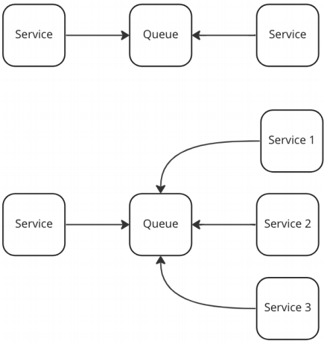
Термины:
Consumer – сервис, который читает из очереди
Producer – сервис, который пишет в очередь
- Буферизация – накопить несколько данных и потом обновить, а не по одному
- Асинхронная связь – сервис отправил сообщение в очередь и забыл и не нужно дожидаться ответа
- Слабое связывание – когда service не знает о service1, service2, service3, а они о нем.
- Масштабируемость – если запись fail, то добавляем больше producer, если чтение fail, то добавляем больше consumer
- Отказоустойчивость – если сервис упал, то он поднимется и перезапуститься
- Понимание потоков данных – исходя из очереди можно понять кто в какой сервис идет



RabitMQ – есть роутер и очереди. Исходя из политики, роутер отправляет данные по очередям (сразу, по кругу). Работает по push модели – у него есть consumerы, которые подписаны на обновление очереди, когда пришло сообщение в очередь, RabitMQ сам отправит сообщение consumerу, когда придет подтверждение, что сообщение прочитано, RabitMQ удалит это сообщение из очереди.
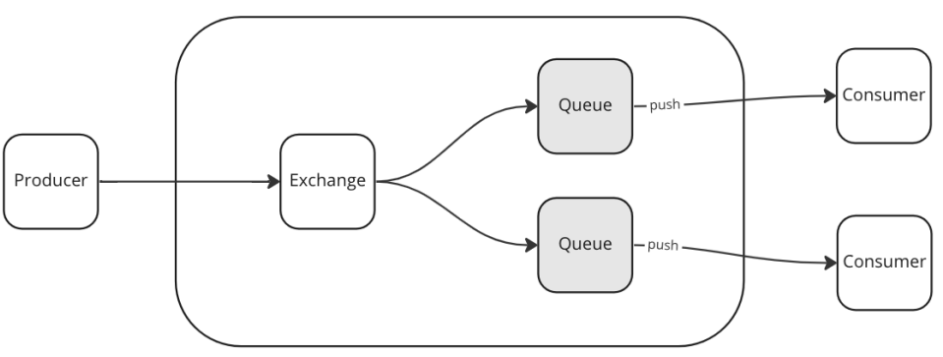
Kafka – есть топики, consumerы и prosuerы. Ключевое отличие от RabitMQ – когда приходит сообщение в очередь, то не Kafka будет отправлять сообщение в очередь, а consumer будет ходить за этим сообщением с каким-то интервалом. Когда прочитали сообщение из Kafka, Kafka это сообщение из очереди не удаляет, а хранит, чтобы еще какой-нибудь consumer может тоже это сообщение прочитать. Топики – это таблицы, они разделяются на partition. За каждым partition закреплен только consumer. Kafka удаляет исходя из настроек (через неделю, месяц). В Topic должен быть хотя бы один partition. Кол-во partition зависит от задач.
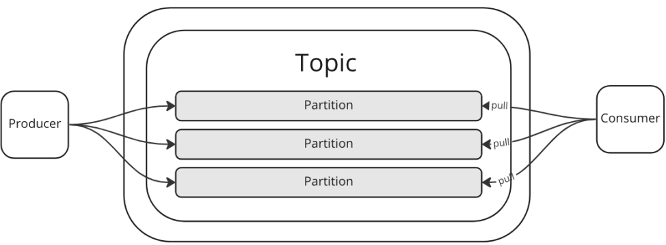

Гарантии доставки
- At least once – сообщение будет доставлено хотя бы один раз
- At most once – сообщение будет доставлено не более одного раза
- Exactly once – сообщение будет доставлено ровно один раз

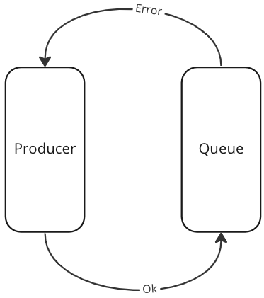
ЦОД - центр обработки данных
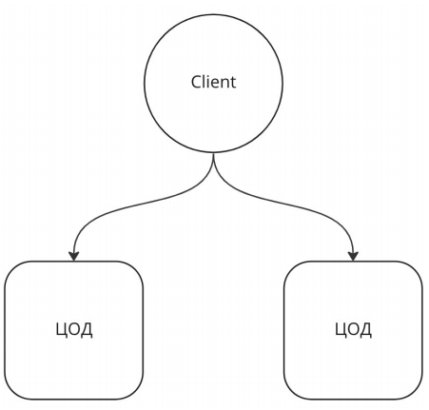
geoDNS (geographic domain name system) – можно привязать к одному доменному имени несколько ip-адресов. В зависимости от географического положения (определяется по ip-адресу, с которого пришел запрос) пользователь перенаправляется на ближайший сервер
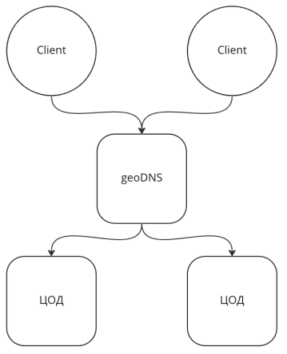
CDN (content delivery network) – данные записываются в кэши и при повторном запросе данных, данные будут отдаваться с кэшей.
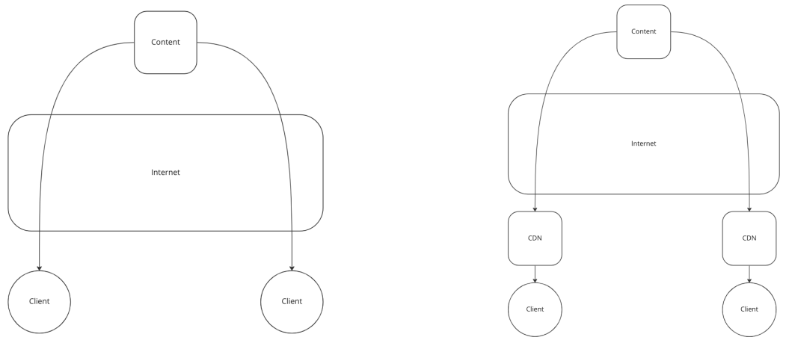
- Исходный (origin) – на котором размещен запрашиваемый сайт, а также связанный с ним визуальный, музыкальный, видеоконтент
- PoP (point of presence) – точка присутствия вспомогательных серверов. Их сеть размещается в различных регионах
- Proxy-сервер – это промежуточное звено между пользователем и исходным сервером. Он отвечает за перенаправление, оптимизацию и преобразование передаваемого трафика

Observability
- Мониторинг – нужно понимать, что с нагрузками, что с показателями системы. Обычно используется Prometheus, для определенных метрик. Grafana графически отображает метрики.
Основные метрики:
- RPS (кол-во запросов в секунду), TRS (кол-во транзакций в секунду), QRS (кол-во запросов в секунду)
- Response time
- Errors rate (сколько ошибок приходит)
- Traffic, CPU, RAM, HDD/SSD
- Uptime/Downtime
- Размеры очередей
- Кол-во процессов/потоков
Трейсинг
Помогает понять, как произошла ошибка
- Jaeger –
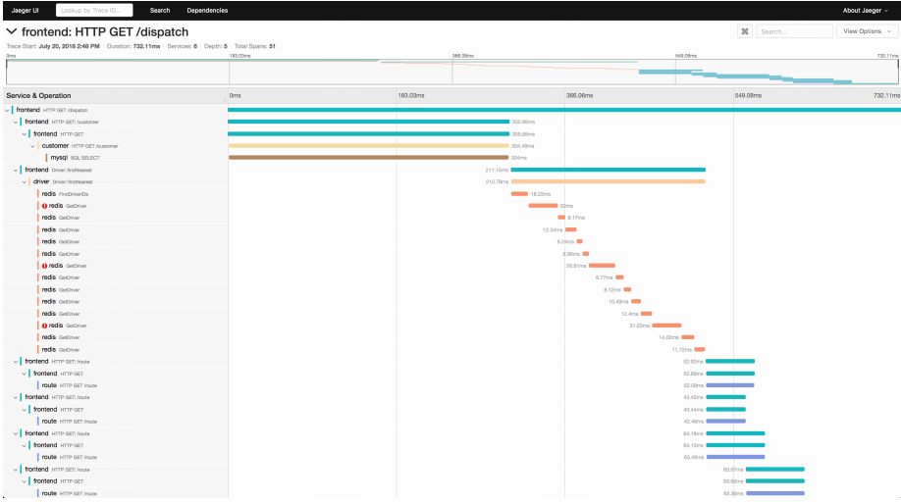
Исходя из трафика можно построить графы, как микросервисы ходят, с каким кол-во запросов
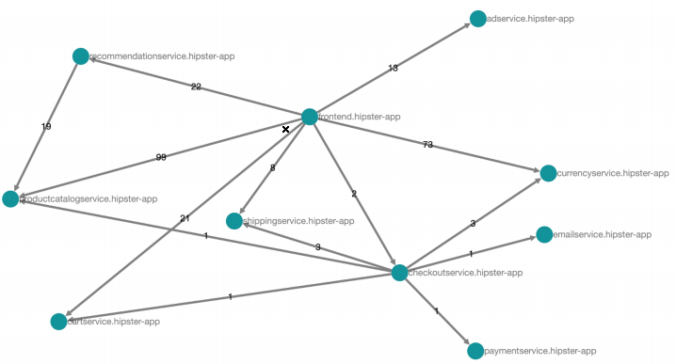
- Zipkin -

Логирование
Способы:
- Логи можно хранить на каждом сервере и искать. Это плохо и медленно

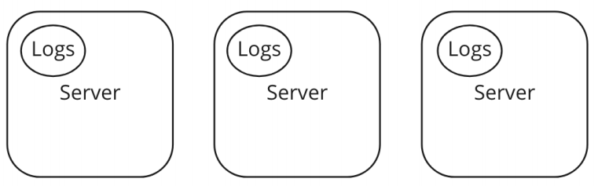
- Логирование – отдельная машина логов, через какой-то интервал приходят логи с каждого сервера (Тинькофф, Mail).
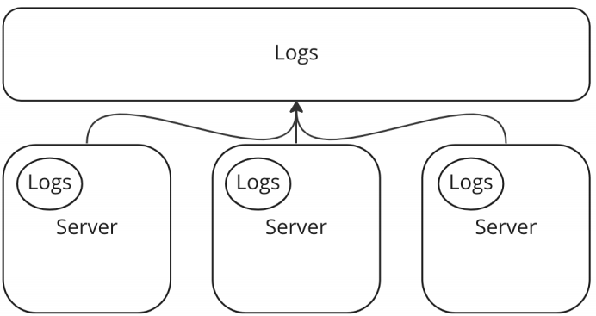
- Daemon – система, которая сама забирает логи с каждого сервера и отправляет на отдельную машину логов
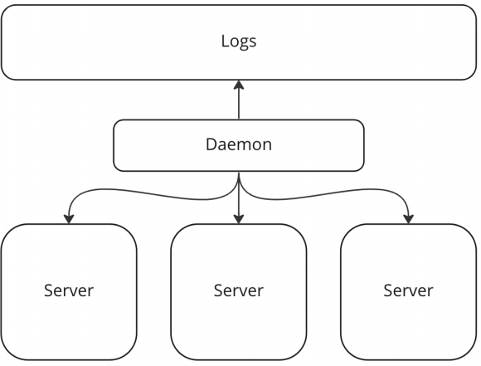
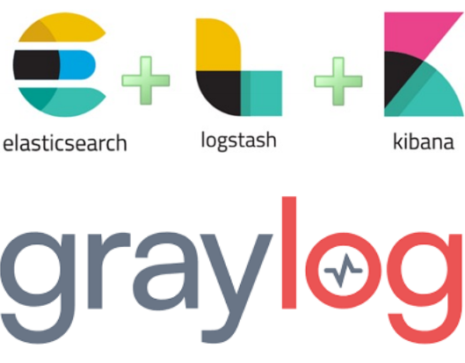
Непрерывное профилирование
Например, приложение упало ночью, с помощью pyroscope смотрит нагрузку системы в определенном промежутке времени. Можно смотреть разницу производительности debug и release.

Sentry – отправляет dump перед падением.
